## dachser_inteligent_logistics

Tlačová správa V Bratislave, 23. 11. 2020

**Ťažký náklad na ceste**

**DACHSER Air & Sea Logistics organizoval prepravu nadrozmerného nákladu − stroje pre výrobu automobilov. 138-tonový náklad bol prepravený po mori z Brazílie do Mexika. Po demontáži stroja na 14 častí vážil najväčší kus − kompresor − 125 ton. Cesta bola najprv realizovaná cestnou prepravou na podvozku pre ťažké náklady z brazílskeho štátu Sao Paulo, potom kontajnerovou loďou do Mexika, kde náklad opäť prevzal kamión a realizoval poslednú míľu do výrobného závodu v centrálnom Mexiku.**

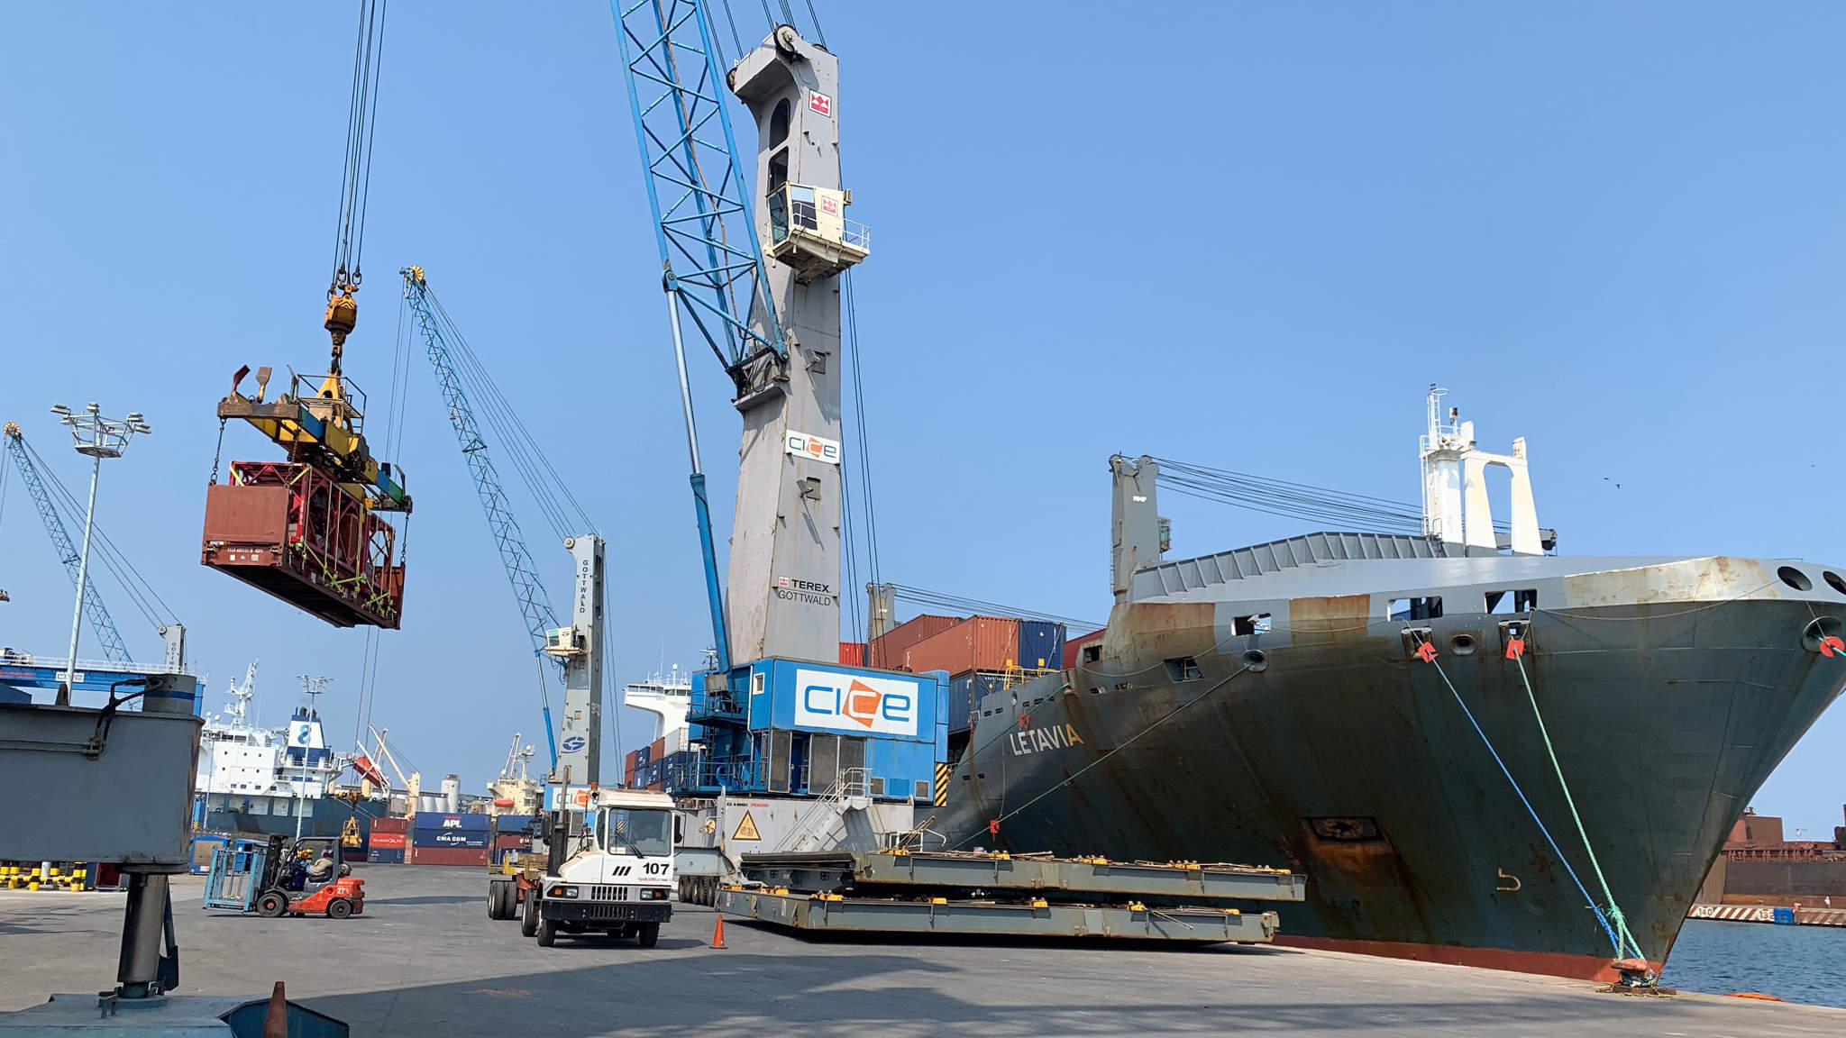

DACHSER Air & Sea Logistics zorganizoval prepravu nadrozmerného stroja pre automobilovú výrobu.

DACHSER Air & Sea Logistics prepravil nadrozmerný stroj pre výrobu automobilov z Jundiaí v Brazílii do mesta Silao v Mexiku. Tento projekt si vyžiadal expertov z DACHSER pobočiek v Brazílii, Mexiku a USA, ktorí spojili svoje logistické know-how. „*Našich zákazníkov pravidelne podporujeme v riešení ich komplexných logistických výziev,*" hovorí Guido Gries, Managing Director DACHSER Americas. „*Komplexné projekty s nadrozmerným nákladom vždy predstavujú špeciálnu výzvu. Okrem hlbokých znalostí vyžadujú také projekty tiež inovatívny spôsob myslenia.*" Skúsenosti a hustá logistická sieť v Latinskej Amerike boli pre zákazníka rozhodujúcim faktorom pre výber spoločnosti DACHSER za logistického partnera.

**Prvá časť: po Brazílii na lowdeck návese**

Od začiatku bola táto preprava veľkou výzvou: stroj bol stále v prevádzke a bol umiestnený v zapustenej nádrži s hĺbkou 5,5 metra. DACHSER si v Brazílii najal lokálneho partnera − špecialistu na manipuláciu s ťažkými bremenami, aby časti stroja z nádržky vyzdvihol. Komponenty stroja potom museli byť demontované na 14 častí s rôznymi rozmermi. Dôležitá pritom bola aj rýchlosť prác − logicky čas odoslania v Brazílii ovplyvňoval aj čas doručenia v Mexiku.

Cesta pokračovala na viacnápravovom návese po vopred schválenej trase do prístavu Santos. Z dôvodu reštrikcií spojených s pandémiou COVID-19 nemal náklad policajný sprievod a bola mu povolená cesta cez čiastočne hornatý terén len od 23 do 6 hodín ráno. Ťažkému nákladu trvalo celkom sedem dní, kým prekonal takmer 160 kilometrov z Jundaiaí do prístavu v Santos.

„*Keď sa plánuje preprava takých rozmerov, musíte zohľadniť viacero faktorov. Ale od samotného začiatku sme vedeli, že kľúčovou bude u tohto projektu komunikácia*," hovorí João Caldana, Managing Director DACHSER Brazil.

A dodáva: „*Projekt vyžadoval služby viacerých rôznych strán − od úradov vystavujúcich potrebné povolenia, cez colného sprostredkovateľa a miestnu samosprávu až po pozemného a námorného prepravcu. Aby bola zaistená bezproblémová realizácia takéhoto projektu je nevyhnutné každú zo strán udržiavať v tempe a plne angažovanú*."

**Kontajnerovou loďou do Mexika**

Pri zariaďovaní námornej prepravy bolo nevyhnutné rozhodnúť medzi využitím konvenčného lodenia a Ro-Ro loďou. Po dôkladnej analýze nákladov, prepravných časov a okrem iného aj bezpečnosti pri preprave nákladu sa DACHSER rozhodol pre riešenie, konvenčnú break bulk prepravu. To ponúka odosielateľovi flexibilitu pri nakládke a vykládke a tiež pri skladovaní a súčasne prináša efektivitu v pomere náklady a dodacie lehoty.

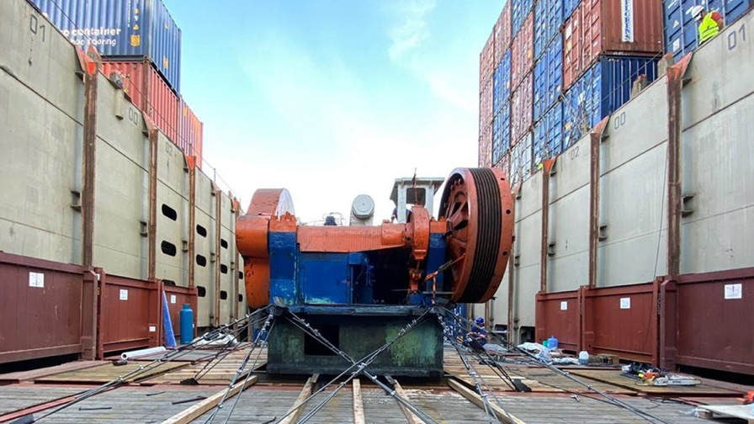

Zásielka bola prepravovaná v podpalubí námornej lode v kontajneroch typu flat rack a platform.

V spolupráci s lodiarskou spoločnosťou CMA-CGM vybral tím DACHSER Brazil zodpovedajúci typ lode na prepravu nadrozmeru. Rozhodnutie padlo na kontajnerovú loď ako najrýchlejšie a najefektívnejšie riešenie. Náklad bol uskladnený v podpalubí lode v tzv. flat rack a platform kontajneroch.

V prístave Santos zásielku čakala ďalšia výzva: aby sa pri nakládke ťažkého nákladu zabránilo potenciálnej kolízii s terminálovými žeriavmi, DACHSER zariadil plávajúci žeriav, ktorý umožnil posádke nakladať na opačnej strane lode, a tak sa vyhnúť terminálovým žeriavom. Na to bolo potrebné dobré počasie, aby mohlo byť pri zdvihu zaistené presné rozloženie hmotnosti.

**Vplyvy COVID-19 boli i tu**

Po 30 dňoch na mori dorazil náklad do prístavu Veracruz v Mexiku na pobreží Atlantického oceánu. Bolo to na konci mexického sviatočného víkendu, ale dobre koordinované plány tímu DACHSER Mexico zabezpečili, že sviatok prepravu nijako nespomalil. Náklad bol preložený priamo z lode na kamión pre nadrozmerný náklad, ktorý čakal vedľa lode. Colné formality potom boli vybavené počas nasledujúceho dňa.

Podobne ako u realizácie prvej časti trasy v Brazílii bol náklad prepravený pozemnou cestou z prístavu do výrobného závodu, a to za dodržania preventívnych opatrení na mieste vykládky z dôvodu koronavírusovej pandémie. Aj napriek vopred schválenej trase po cestách nižších tried musel DACHSER svoj plán konfrontovať s dočasnými uzávierkami, danými časovými oknami a chýbajúcou policajnou eskortou. 700 kilometrov dlhá trasa z prístavu vo Veracruz do výrobného závodu zákazníka v Silau v centrálnom Mexiku potom trvala dlhšie ako tri dni. Akonáhle ťažký náklad dorazil do svojej cieľovej destinácie, z kamióna ho zložili tri žeriavy.

**Spoločné dosiahnutie zdanlivo nedosiahnuteľného**

„*Úspešná implementácia projektu takéhoto rozsahu naviac v dobe pandémie, je obrovský úspech,“* hovorí Edgardo Hamon, Managing Director DACHSER Mexico, a dodáva, „*ukazuje to, ako dobre spolupracujú jednotlivé národné organizácie v rámci rodiny DACHSER, aby dosiahli toho, čo sa javí ako nedosiahnuteľné.*“

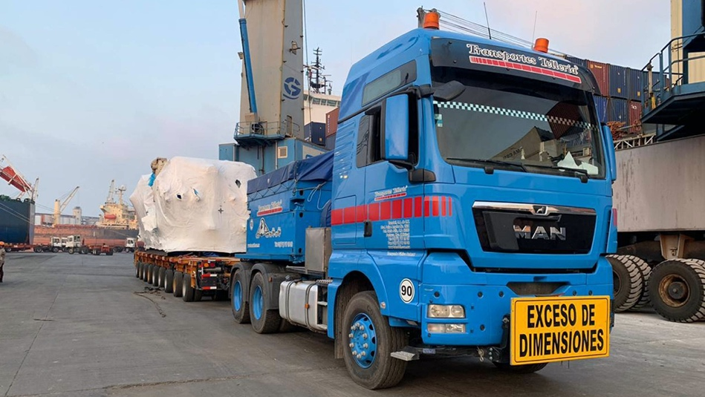

Pre zákazníka boli rozhodujúcim faktorom pre výber logistického partnera skúsenosti DACHSER s takýmto druhom prepráv a hustá logistická sieť v Latinskej Amerike.

**Základné informácie o spoločnosti DACHSER Slovakia a. s.**

História spoločnosti DACHSER sa začína v roku 1995, kedy bola založená spoločnosť Lindbergh Air Freight, s.r.o. Zameranie aktivity spoločnosti v prvom roku bolo v poskytovaní kompletných zasielateľských služieb pri preprave leteckých zásielok. Následne po predložení požiadaviek od zákazníkov sa aktivity rozvinuli aj na poskytovanie námornej a pozemnej prepravy. V roku 2004 sa spoločnosť stáva súčasťou nemeckej logistickej spoločnosti DACHSER a až do roku 2009 vystupuje na trhu pod menom LINDBERGH & DACHSER a. s. Od 1. 1. 2010 spoločnosť pôsobí na trhu pod obchodným menom DACHSER Slovakia a. s. Premenovaním bol zavŕšený integračný proces spoločnosti do celosvetovej siete koncernu DACHSER. V súčasnosti má DACHSER na Slovensku 5 pobočiek, v ktorých pracuje pres 200 zamestnancov.

**Základné informácie o skupine DACHSER**

Rodinná spoločnosť DACHSER so sídlom v nemeckom Kemptene je popredným európskym poskytovateľom logistických služieb. DACHSER poskytuje komplexnú prepravnú logistiku, skladovanie a individuálne zákaznícke služby v troch obchodných oblastiach: DACHSER European Logistics, DACHSER Food Logistics a DACHSER Air & Sea Logistics. Ponuku dopĺňajú ďalšie služby ako kontraktná logistika, konzultácie a poradenstvo a špecifické riešenia prispôsobené na mieru jednotlivým odvetviam. Vďaka komplexnej dopravnej sieti ako v Európe, tak i v zámorí a informačným technológiám, ktoré sú plne integrované do všetkých systémov, poskytuje DACHSER inteligentné logistické riešenia po celom svete. V súčasnosti zamestnáva zhruba 30 600 ľudí v 399 pobočkách po celom svete. Za rok 2018 zrealizoval cca 83,7 miliónov zásielok s hmotnosťou 41,3 miliónov ton. Celkový obrat koncernu DACHSER v roku 2018 predstavoval 5,6 miliárd eur. Pre viac informácií navštívte [www.dachser.sk](http://www.dachser.sk).

Pre viac informácií prosím kontaktujte:

**Crest Communications a. s.**

Anna Palfiová

PR manager

Tel.: +421 903 664 575

E-mail: [anka.palfiova@gmail.com](mailto:anka.palfiova@gmail.com%20)

**DACHSER Slovakia a.s**.

Martin Štiglinc

Sales Manager European Logistics

Tel.: +421 2 6929 6180

Fax: +421 2 6929 6197

E-mail: [martin.stiglinc@dachser.com](mailto:martin.stiglinc@dachser.com)

www.dachser.sk